Mô tả hệ thống

- Database

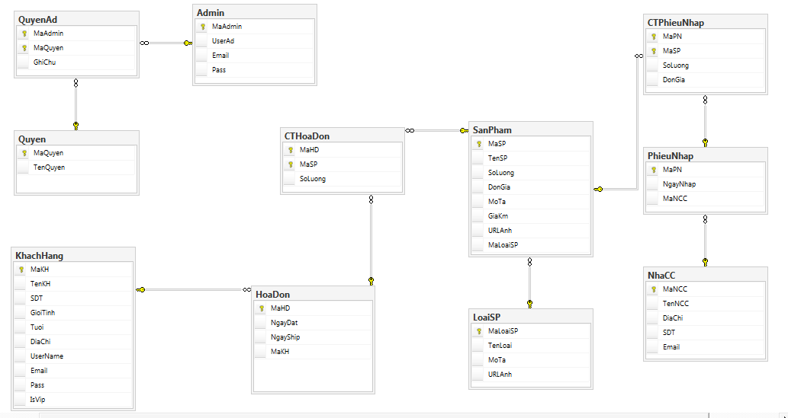

Đổi **Khách Hàng** thành **Người Dùng**

Xóa **Quyền Ad** và **Quyền**

Thêm **Loại Người Dùng** (MaLoaiND, TenLoai, SoDinhDanh) với Bảng **Người Dùng** (MaLoaiND là khóa ngoại)

VD: Khách vãng lai, Khách quen, Khách vip

|  |  |  |  |
| --- | --- | --- | --- |
|  | Khách vãng lai (người truy cập web không đăng nhập) | Khách quen  (đã đăng ký tài khoản) | Khách vip  (thanh toán > 20tr/tháng được vip) |
| Số định danh | 0 | 1 | 2 |
|  | Xem sp, thêm vào giỏ hàng | Thêm thanh toán, bình luận, đánh giá | Thêm Khuyến mãi % |

Thêm **Bảng khuyến mại(Mã Km, Tiền khuyến mại, Tỉ lệ khuyến mại)** nối với **Loại Người Dùng( khóa ngoại MãKM)**

Đổi **CTHoaDon** thành **CT phiếu xuất**

Đổi **HoaDon** thành **Phiếu xuất**

Thêm **Giỏ Hàng(MaGH, mã KH(nếu có: null nếu là khách vãng lai) )** để lưu thông tin mặt hàng đã chọn (chưa thanh toán)

Thêm **CT Giỏ Hàng(MaGH, MaSP, ngày đặt, số lượng)**

Thêm **Bình Luận(Mã người dùng, mã sản phẩm, nội dung, ngày đăng, lượt thích )**

Phần Thống kê: theo tháng, năm

+ thống kê số sản phẩm bán

+ Lợi nhuận

- Mô hình hoạt động

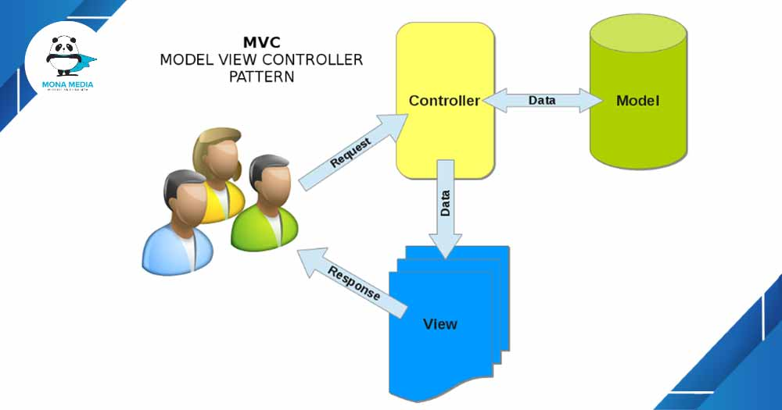

- Phân công

|  |  |
| --- | --- |
| Phân công | Nhiệm vụ |
| Lê Duy Đạt | Xử lí chuyển hướng (vd như kích vào Login thì ra trang Login).Thêm template vào view, hiển thị hình ảnh và phân chia section, layout,… |
| Trần Văn Linh | Vùng admin: quản lí sản phẩm, hóa đơn, loại sp, phiếu nhập, nhà cung cấp, khách hàng, … |
| Bùi Hoàng Lam | Xử lí các phần còn lại và ghép nối các phần |

- Mỗi người làm vào phần thư mục của mình

Tổng hợp sơ lược về những thứ cô yêu cầu khi thuyết trình sau buổi báo cáo ngày 23/2/2021

Chú ý: Bài viết này chỉ dựa trên những gì mình tổng hợp từ cô nói mang tính cá nhân chủ yếu nếu

có vấn đề gì cứ góp ý

dưới cmt mình sẽ cập nhật cho bài viết tốt hơn. Xin cảm ơn!

1. Phần giới thiệu

Giới thiệu chủ đề, các thành viên trong nhóm, phân công công việc

* Tổng quan khảo sát hệ thống

* Đối tượng người dùng hướng tới

* Khảo sát chức năng

* Quy trình thực hiện

=> Theo mình hiểu là vẽ usecase và wireflow

2. Về phần cơ sở dữ liệu

* Cô yêu cầu có quản lý user(càng chi tiết càng được điểm cao)

* Với bán hàng thì có nhập xuất kho

* Đặc biệt phần tổng hợp báo cáo là phải có(VD; thống kê nhập, thống kê xuất, thống kê mua bán)

* Thanh toán: Đảm bảo các chức năng thực hiện được, biết được các trạng thái đơn hàng

3. Về phần demo

* Cái này mình quên mất rồi bạn nào nhớ thì cmt bên giới giúp các bạn biết thêm nhé

DEMO:

- Chuẩn hoá ngôn ngữ (Tiếng Việt)

- Bổ sung thêm trường trong Sản phẩm (Trạng thái sản phẩm, sản phẩm hot)

- Chức năng Khách hàng: Đặt hàng, thanh toán: Đảm bảo chức năng thực hiện được

+ Online: thông tin liên quan ngân hàng

+ Tiền mặt: ...

- Chức năng Admin:

+ CRUD

+ Thống kê: 3 chức năng: Nhập, Xuất, Mua bán của khách hàng

+ Test với dữ liệu thật

+ Xuất báo cáo thống kê (GridView, xuất file excel)

usecase

database

giao diện

demo

phân công công việc

khảo sát hệ thống

thiết kế chức năng

ưu nhược trước khi có phần mềm(tại sao phải cần phần mềm này)

tiếng anh , tiếng việt chỉ có 1

phân rõ user( khách vãng lai,khách mới khách quen, khách vip)

mật khẩu mã hóa

reset khi người dùng quên mật khẩu

nhập kho , xuất kho, tình trạng sản phẩm,...

ví dụ thực hiện chức năng bán, nhập sản phẩm lời lãi thế nào( báo cáo truy vấn)

demo

thanh toán

kh